NAMA : LUTHFI SULAIMAN A

NIM : L200160059

**MODUL 9 DWDM**

|  |  |  |  |  |
| --- | --- | --- | --- | --- |
| Cuaca | Suhu | Kelembaban udara | Berangin | Bermain Tenis |
| Cerah | 85 | 85 | TIDAK | TIDAK |
| Cerah | 80 | 90 | YA | TIDAK |
| Mendung | 83 | 86 | TIDAK | YA |
| Hujan | 70 | 96 | TIDAK | YA |
| Hujan | 68 | 80 | TIDAK | YA |
| Hujan | 65 | 70 | YA | TIDAK |
| Mendung | 64 | 65 | YA | YA |
| Cerah | 72 | 95 | TIDAK | TIDAK |
| Cerah | 69 | 70 | TIDAK | YA |
| Hujan | 75 | 80 | TIDAK | YA |
| Cerah | 75 | 70 | YA | YA |
| Mendung | 72 | 90 | YA | YA |
| Mendung | 81 | 75 | TIDAK | YA |
| Hujan | 71 | 91 | YA | TIDAK |

1. A. 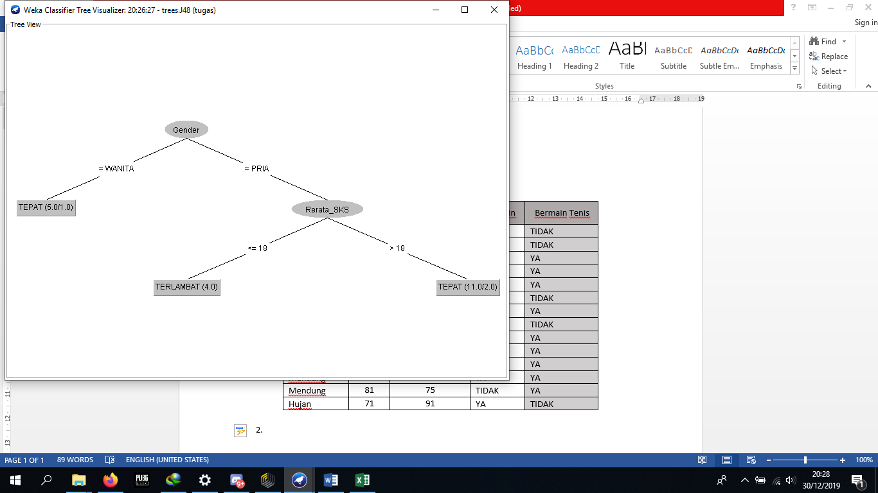

B.

Jumlah simpul daun pada pohon keputusan = 3

Jumlah simpul keseluruhan pada pohon keputusan = 5

Waktu yang dibutuhkan untuk proses pelatihan = 0 detik

Tingkat ketepatan klasifikasi = 85 %

Tingkat ketidaktepatan klasifikasi = 15 %

1. 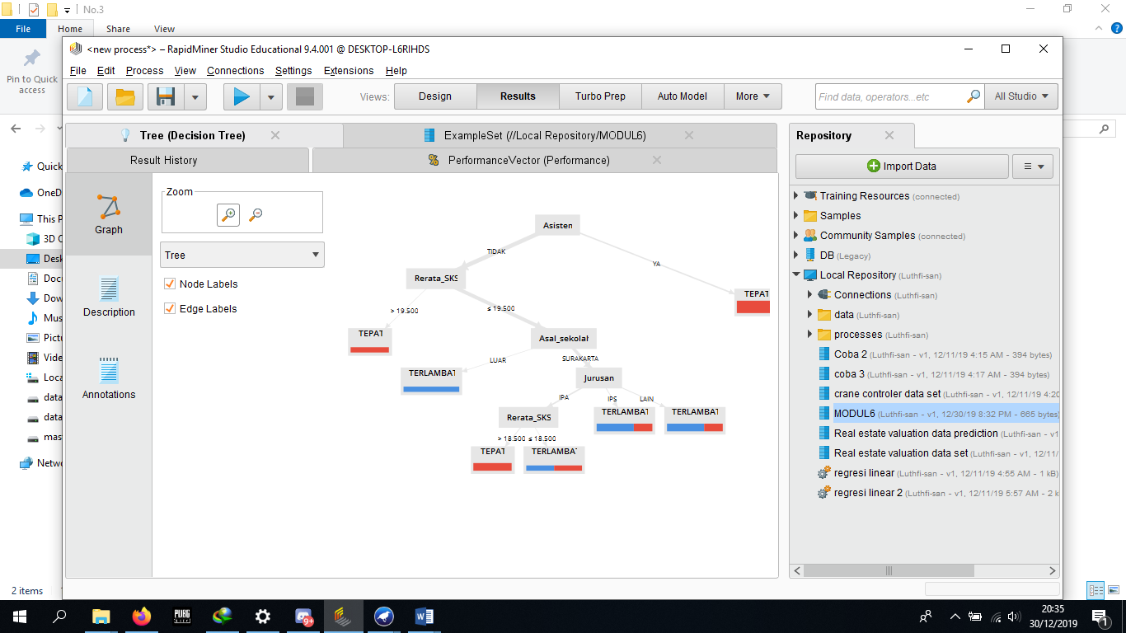

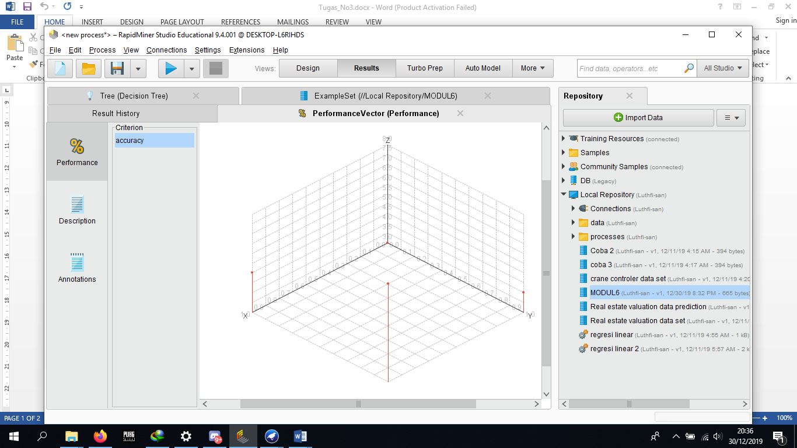B.

1. Klasifikasi yang terbentuk:

jika seseorang lama studi **tepat** jika mendapat kondisi gender = wanita, gender = pria, rerata sks > 18

jika sesorang lama studi **terlambat** jika mendapat kondisi gender = pria, rerata sks <=18